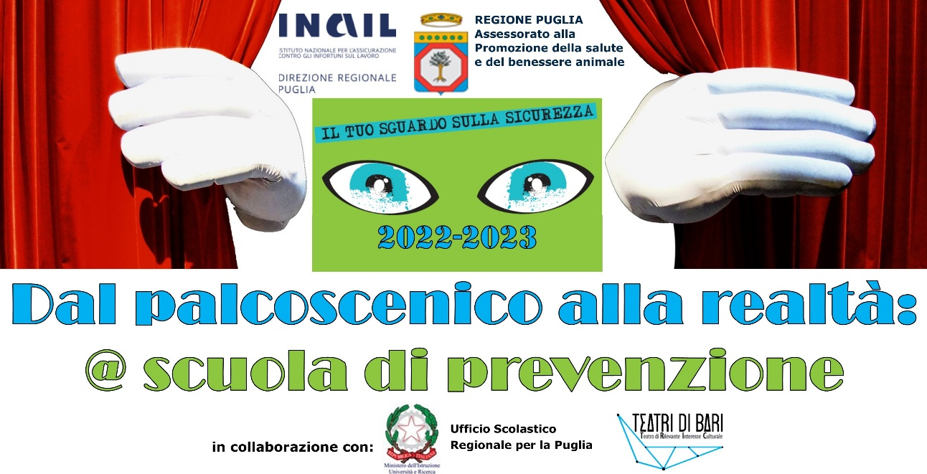
Modulo di adesione da inviare entro il 30 gennaio 2023
Spett.le Segreteria Organizzativa del Progetto
“da Vite Spezzate @ scuola di prevenzione”
c/o INAIL - Direzione Regionale per la Puglia
email: puglia-prevenzione@inail.it

Il sottoscritto, _________________________, in qualità di Dirigente Scolastico della Scuola/Istituto:

con sede in ___________________________________ prov. _________, alla via _________________________________ n. _____, (CAP _____________), tel.: _________________, fax: ________________, email: _________________________________, codice fiscale: ____________________________;
chiede
di partecipare al progetto:
DAL PALCOSCENICO ALLA REALTA’ @ SCUOLA DI PREVENZIONE
A tal fine dichiara:
- di avere piena conoscenza delle modalità d’attuazione del progetto e del regolamento del concorso;
- che al progetto parteciperanno n. ________ studenti;
- che allo spettacolo teatrale parteciperanno n._______ studenti;
- che referente per il progetto è:
(nome e cognome del docente referente)
________________________________________, tel.: _________________,
email: _________________________________.
Inoltre, s’impegna a:
- destinare l’importo dell’eventuale premio all’acquisto di attrezzature e materiali funzionali alla prevenzione ed al miglioramento delle condizioni di sicurezza all’interno dell’Istituto.
Infine, comunica di avere nel proprio Istituto la disponibilità di spazi per realizzare i laboratori teatrali: SI NO
(barrare l’opzione)

Luogo e Data Firma del Dirigente Scolastico
______________________ __________________________

